BMSZKI Könyves Nappali Centrum és Éjjeli Menedékhely

2014. évi szakmai beszámoló

Tartalom

1.1 BMSZKI KÖNYVES NAPPALI CENTRUM - MELEGEDŐ 2014. 3
1.2 KÖNYVES ÜGYFÉLSZOLGÁLATI IRODA 2014 9
1.3 BMSZKI KÖNYVES ÁLLÁSKERESŐ IRODA 2014. 14
2.BMSZKI KÖNYVES ÉJJELI MENEDÉKHELY – 2014. 24

BMSZKI KÖNYVES NAPPALI CENTRUM - MELEGEDŐ 2014.
Intézményünk tömegközlekedési eszközökkel kiválóan megközelíthető helyen, Budapest, VIII. kerület Könyves Kálmán körút és a Kőbányai út kereszteződésében található.
A Könyves Nappali Melegedő hétköznaponként 9.00 ⁻ 17.00 óra között, a téli krízis időszakában minden szabad és munkaszüneti napon 11.00 - 17.00 óra között fogadta ügyfeleit. A hétvégi és ünnep-, ill. szabadnapokon, a krízis időszakban, pályázati forrásból működtettük a melegedő szolgáltatásait. Az egyéb hétvégi nyitvatartási napok működését, saját humán erőforrásainak erő feletti átcsoportosításával és terhelésével kell megoldania, hiszen sem kiegészítő munkaerő, sem anyagi forrás nem állt rendelkezésre megfelelő mértékben. Mindeközben az elvárt külső nyomásnak és megszorításoknak meg kellett felelnünk. A téli hónapokban látszik is Melegedő forgalmán, hogy kevés intézmény van nyitva a fővárosban hétvégén és ünnepnapokon.
Minimális szolgáltatást biztosítottunk az ügyfelek részére hétvégén, de voltak olyan nyári napok, amikor indokolatlannak tűnt a működés, az ügyfelek alacsony száma miatt.

A BMSZKI Könyves Nappali Melegedő részegységei:

- BMSZKI Könyves Ügyfélszolgálat
- BMSZKI Könyves Álláskereső Iroda

A két iroda a melegedő hétköznapi nyitvatartási idejében biztosít a jogszabályokban meghatározottakon kívüli pluszszolgáltatásokat.

Az általunk nyújtott alapszolgáltatásokat az I/2000. SzCsM rendelte írja elő, ezek:
- Pihenés ( melegedés )
- Közösségi élet
- Személyes tisztálkodás
- Személyes ruházat tisztítása
- Étel melegítése, tálalása, elfogyasztása

A jó elérhetőség és a plusz szolgáltatások miatt, az intézmény jelentős forgalmat bonyolít. A nyári hónapokban, mint minden évben van visszaesés, de szezonális munkák befejeződése és az idő rosszabbra fordulásával jelentős emelkedés látszik. Éves szinten, a havi megjelenések száma, átlagosan 8.140 alkalmat jelent. A lenti táblázatból látható, hogy a nők megjelenési gyakorisága továbbra is ritkább, mint a férfiaké. Éves szinten 3.478 különböző személy vette igénybe szolgáltatásainkat. Nemenkénti lebontásban: 2.824 férfi és 654 női ügyfelet takarnak a megjelenési alkalmak számai. Egyértelműen megfigyelhető, hogy a férfiak aránya majdnem négyszerese a nők arányának, a 2013-as évhez képest a teljes létszám csökkenést mutat, de a nők arány továbbra sem változott ehhez képest.
Havi forgalom:
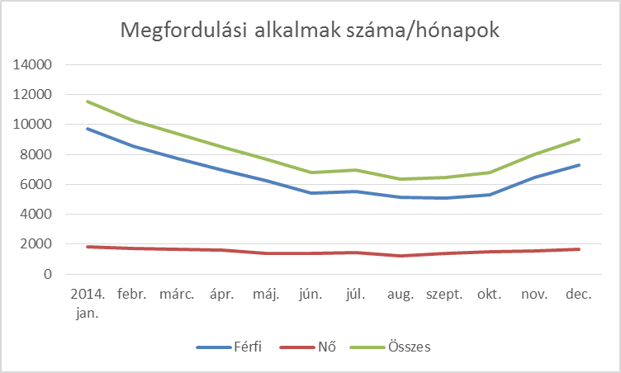
A csökkenés a nyári hónapokban erőteljesebb, melynek oka a közmunkaprogramba való belépésekben keresendő és abban, hogy TEVADMIN rendszer miatt, az étkeztetések elérése miatt, kevesebben jöttek be a melegedőbe. Kiugróan magas számok a nyári időszakban is előfordulnak, főleg az időjárás változásaikor, de a havi összesítésben ez nem igazán látszik.
Az év első hónapjaiban voltak a legmagasabbak a megjelenési alkalmak. Nyáron van némi visszaesés a megjelenések számában, de októbertől, a tél közeledtével, újra emelkedést mutat az igénybevevők száma. Várhatóan a 2014-as évhez hasonlóan a 2015-ös éve eleje magasabb megfordulásokat fog mutatni. Az össze alkalmak száma, egyébként 97.684 alkalom volt, ami havi átlagban kb. 8.140 megfordulást jelent, napi átlagban ez 268 főt jelent a 2014-es évben. A 2013-as forgalomhoz képest, jelentéktelen csökkenést mutat az alkalmak száma.

A Nappali Melegedő profiljában működő egyéb szolgáltatások is nyitott módon üzemelnek. Ezek például; az ügyfélszolgálat, álláskeresés, könyv- és/vagy újság kölcsönzése, hajvágógép, valamint varróeszköz igénybevétele is, amik egyaránt elérhetőek támogató szolgáltatásként, érvényes tüdőszűrő igazolással, a regisztrációt követően. Sajnos az eszközök sokszor nem megfelelő használata miatt gyakran tönkremennek, de igyekszünk pótolni azokat.

Fontosabb szolgáltatások
Személyi tisztálkodás, ruházat tisztítása
A két alapszolgáltatást folyamatosan biztosítjuk betérő ügyfeleink számára. Legnagyobb számban a fürdést veszik igénybe. Ehhez tusfürdőt, törölközőt és borotvát tud intézményünk biztosítani. Utóbbit, havonta csak egyszer tudunk azok számára nyújtani, akik nem rendelkeznek saját borotvával. A fürdést a 2014-as évben 5.307 alkalommal rögzítettünk nyilvántartásunkban.
Az igénybevevők saját maguk nagyon kevesen próbálnak meg mosni, illetve a tárcsás gépeink és centrifugánk folyamatosan rongálás miatt, keveset tud üzemelni. Ennek ellenére 1.231 alkalommal biztosítottuk a szolgáltatást a nappali melegedőben.
Fürdés, mosás hónapokra lebontva:
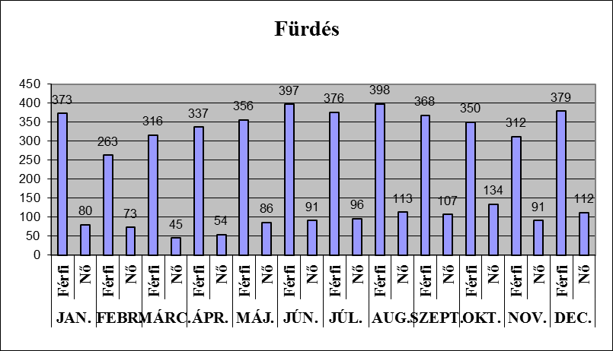

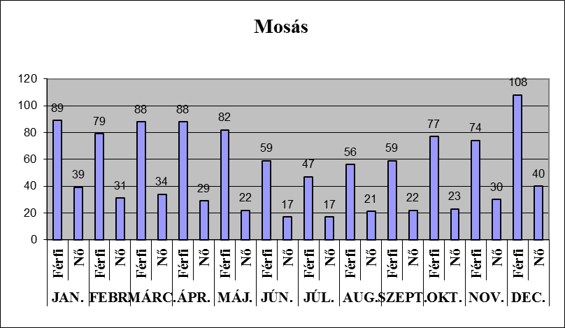
Hasznos lenne a mosási kapacitást bővíteni, mert az igény meglenne rá, ugyanakkor az ügyfelek saját maguk már nagyon ritkán fognak hozzá önállóan mosni, mert az intézmények helyettük ezt megteszik. Ennek oka az is, hogy a fürdő és a wc közös helyiségben van, így az elég zsúfolt.
Egyéb szolgáltatások
Sokan veszik igénybe az ételmelegítésre szolgáló mikrohullámú berendezéseinket. Ez leginkább a téli időszakra jellemző. Tavaly 20.201 regisztrált melegítés volt, ami jelentős emelkedést mutat a 2013. évi 11.072-hez képest.
Ezen kívül a rászoruló ügyfeleinknek csere ruhát biztosítunk. Leginkább olyan alkalmakkor, amikor a ruházat tisztítása már lehetetlen, vagy állapota valamilyen fertőzés vagy betegség miatt kidobásra szorul. 2014-ben 25 ügyfélnek cseréltünk teljes ruházatot, valamely ok fennállása esetén. Az előző évhez képest ez csökkent, ami betudható az enyhébb télnek és a kevesebb közterületről érkezőnek.
Közösségi együttlét
A jogszabályban meghatározottakon kívül a Nappali Melegedő sportolási és kulturális lehetőségeket is biztosít: asztalitenisz: 170 alkalommal 707 fő élt ezzel a lehetőséggel, ezen felül 10 alkalommal versenyt szerveztünk az érdeklődők számára (68 fő)
- csocsó: 57 alkalommal 234 fő játszott, ezen felül 3 alkalommal versenyt szerveztünk az érdeklődők számára (26 fő)
- fakultatív könyvtárhasználat: helyet biztosít a saját vagy kikölcsönzött könyvek nyugodt olvasására
A 2014-es évben folytattuk a Filmklubot, ami az év elején nagyon sikeres volt. A 2014-es évben 700 fő látogatta a vetítéseket. Az alábbi táblázat az alkalmak számát és a nézőszámokat takarja a tavalyi év hónapjaiban.
 | ALKALOM | FŐ | ALKALOM/FŐ
JANUÁR | 13 | 247 | 1/19
FEBRUÁR | 11 | 203 | 1/18
MÁRCIUS | 10 | 130 | 1/13
ÁPRILIS | 12 | 130 | 1/11
MÁJUS | 11 | 71 | 1/6
JÚNIUS | 9 | 60 | 1/7
JÚLIUS | x | x | x
AUGUSZTUS | x | x | x
SZEPTEMBER | 5 | 21 | 1/4
OKTÓBER | 3 | 18 | 1/6
NOVEMBER | 1 | 2 | 1/2
DECEMBER | 1 | 1 | 1/1
Összesen: | 76 | 700 | 1/9
A nézőszám havonkénti változása egyértelműen betudható az időjárás jobbra fordulásának. A nyári hónapokban kevesen jelezték, hogy részt vennének, ezért szüneteltettük. Sajnos a televíziónkat megrongálták, így a november – december hónapban csak, egy – egy alkalommal sikerült film vetítést megszervezni. December végére a javítás megtörtént, így a következő évben remélhetőleg újra nagyobb érdeklődés lesz.
Dolgozói létszámváltozások
Az év második felére az alapszolgáltatások működéséhez sikerült, egy szociális asszisztens kolléganővel a létszámot bővíteni a Melegedőben. Így az alapszolgáltatások biztonságosabban működtethetőek, a karbantartási munkákat hamarabb tudjuk a műszaki csoport felé jelezni, ezzel stabilabb szolgáltatást tudunk az ügyfeleknek biztosítani.
Összefoglalva: A 2014. évben csökkent a melegedő forgalma a 2013-es évhez képest. A fent felsorolt okok miatt, ugyanakkor életkor szerint a fiatalabb korosztály létszámának növekedése látszik. A dolgozói létszám nehezen stabilizálódik és ugyanezzel a létszámmal bonyolítjuk a napi működést és működtettük tovább pluszszolgáltatásainkat. Azzal a különbséggel, hogy már az év 365 napján, nyitvatartási időben elérhetőek voltunk a hajléktalan emberek számára. A szolgáltatások minőségét továbbra is megfelelő szinten tudtuk biztosítani, ami nem kis erőfeszítést igényelt a team részéről.
A 2014-as évben is, terveink között szerepelt a nappali melegedő és az irodák dolgozói létszámának stabilizálása. Jelen pillanatban is a megfelelő munkaerő hiánya a szolgáltatásokban már néha zavart okoz. Ennek megoldása továbbra is fontos feladat, de a munka nehézségei miatt, nehéz elkötelezett, jó konfliktuskezelő képességgel rendelkező kollégákat találni a nappali ügyeletekbe.

1.2 BMSZKI Könyves Nappali Centrum Ügyfélszolgálati Iroda – 2014.
A Könyves Nappali Centrum Ügyfélszolgálata a Könyves Melegedőn belül 2009 óta működő szolgáltatási egység. Az iroda feladata volt 2014-ben, hogy a Nappali Melegedőbe érkező ügyfeleink számára szociális ügyintézésben segítséget nyújtsunk.
Az Ügyfélszolgálat szolgáltatásai 2014-ben:
- Iratpótlás, illetékmentesség: személyigazolvány, lakcímkártya, TAJ kártya, adó kártya
- Tartózkodási hely bejelentés
- Hajléktalan igazolvány kiállítása és hosszabbítása
- Gyógyszertérítés mentesség
- Telefonálási lehetőség - kapcsolattartás és hivatalos ügyek intézésének céljából
- Számítógép használata - Internet, levelek kezelése- megválaszolása, böngészés céljából
- Postázási cím létesítése
A 2013 őszén kibővített „kapcsolattartó hívás” lehetőségét 2014-ben ügyfeleink nagy számban vették igénybe. Mondhatni, Irodánk legnépszerűbb szolgáltatása.

2014. Telefonhívások kihasználtsága
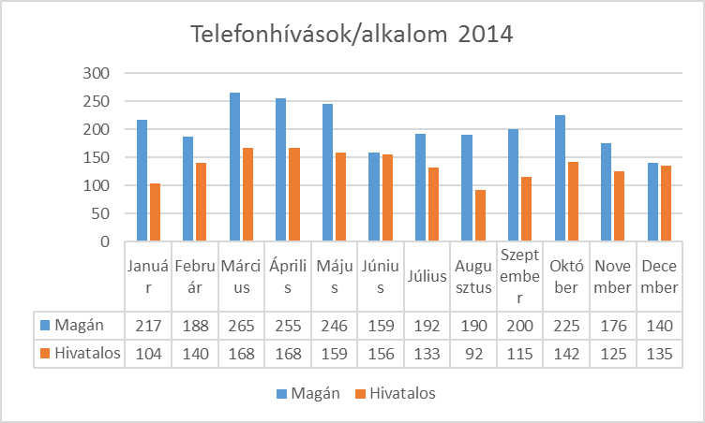

Összesítve: 2014-ben 668 fő telefonált és egész évben mintegy 4090 hívást bonyolítottak le. Ügyfeleink számára a legvonzóbb a havonta 4 alkalommal lehetséges magánhívások lebonyolítása. Ezt 542 fő 2453 alkalommal vette igénybe, míg a hivatalos ügyekben telefonálók 126 fő volt és 1637 hívás. Komoly létszámot jelent ez a kis irodahelységünknek, ahol párhuzamosan működik a telefonálás és az ügyfeleink egyéb ügyeinek intézése. A telefonálás lehetősége mind a szociális munka, mind a szociális ügyintézés kárára megy. Hiszen kevesebb idő jut egy-egy ügyfél értő meghallgatására,a problémák feltérképezésére, mert a telefonálni érkezők ezt kopogásukkal, ajtónyitogatásukkal minden alkalommal megzavarják.
Hasonlóan „ügyfélhívogató” szolgáltatás a számítógép használat, melyet a legkevésbé sem arra használnak ügyfeleink, amiért elsősorban bevezetésre került. Gondolunk itt a böngészésre, az e-mail fiókok ellenőrzésére. Gyakorlatilag a használat kimerül a Facebook megtekintésében, a böngészőt nagyon sok ügyfél még használni is csak segítséggel tudja. Ehhez azonban kevesen dolgozunk az Irodában. Gyakorta egy nap egyszerre telefonáltat az ügyfelekkel és egyszerre ügyet intéz 2 szociális munkás, miközben az irodából kint rekedt ügyfelektől folyamatosan türelmet kér. Ilyen leterheltség mellet nem lehetséges még a számítógép kezelésénél is segítséget nyújtani. Miközben természetesen ez a szolgáltatás is egy ugyanazon irodában található a telefonálás mellett.

Egyetlen gép használatával is jól mutatja a grafikon a kihasználtság magas fokát. Februárban és márciusban 2 gép állt rendelkezésre, értelemszerűen még többen vették igénybe. Sajnos nagyon hamar elromlott az egyik és selejtezni kellett. A nyári időszakban volt egy már megszokott visszaesés, majd szeptembertől ugrásszerűen megemelkedett a igénybevételek száma.

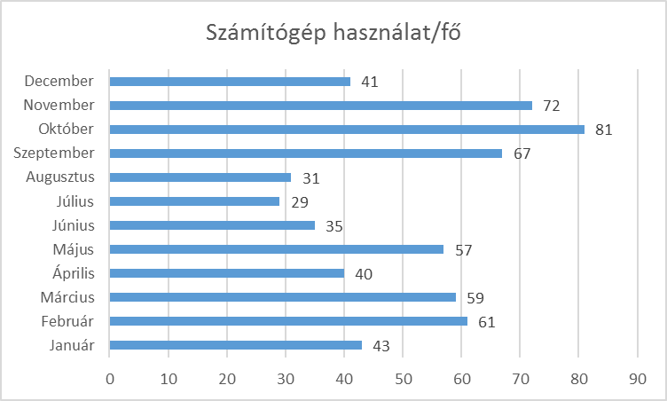

Összesítve: 2014-ben 616 fő mintegy 1324 alkalommal vette igénybe ezt a szolgáltatást. Mivel február és március kivételével egy üzembe helyezett gépről, mely elég gyakran meghibásodott, beszélünk így gyakorlatilag majdnem mindig 9-15 – óráig ült előtte egy ügyfél. Így szinte lehetetlen olyan segítő beszélgetés, bizalom kiépítése, melynek során hatékonyan segítséget nyújthatnánk.
A Könyves Nappali Centrumon belül az Ügyfélszolgálati Iroda végzi a gyógyszer ingyenesítést, továbbá a segélykérelemhez szükséges igazolás kiadását.
Gyógyszer ingyenesítés: BMSZKI Lábadozó gyakorlatilag kézenfekvővé tette e feladat felvállalását, de tapasztalataink szerint a tavalyi évhez hasonlóan továbbra is nagyon sok szervezettől irányítják hozzánk az ügyfeleket ezen igazolás kiállításáért, miközben más intézmények is kiállíthatják ügyfeleik részére.
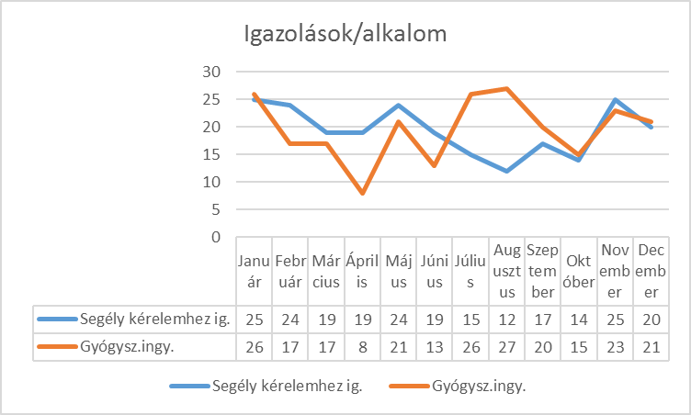
Összesítve: 2014-ben 168 fő kért gyógyszer ingyenesítéshez szükséges igazolást.
Januárban, júliusban és augusztusban volt a legmagasabb az igazolások kiadásának száma. Mind a krízisidőszakban és a krízisidőszakon kívül is az igazolások száma 8 és 27 között mozog.
Segélykérelemhez szükséges igazolás: Minden olyan esetben kiállítjuk, ha az ügyfél a Könyves Éjjeli Menedékhelyen tölti az éjszakáit. Összesítve: 2014-ben 118 fő 231 alkalommal kért segélyjavaslatot.
Indokolható ez a szám azzal, hogy 2014-ben a lakóhellyel (amely nem szociális intézmény) rendelkező ügyfelek már nem folyamodhattak a Fővárosi Hajléktalanokat ellátó Irodához ezen ügyben. Így nyilvánvalóan az ügyfelek számára mérlegelésre került, hogy kijelentkeznek-e állandó lakóhelyükről, hogy igénybe vehessék a segélyt, ezzel kockáztatva a munkaerőpiacra való visszakerülésük lehetőségét.
2014-ben az Ügyfélszolgálat feladatköre kiegészült a lakcímrendezéssel kapcsolatos információnyújtással, melynek keretében tájékoztattuk ügyfeleinket a segély igénybevételéhez szükséges lakcímváltozásokról. A tavalyi évben 21 fő 30 alkalommal kért tájékoztatást ez ügyben.
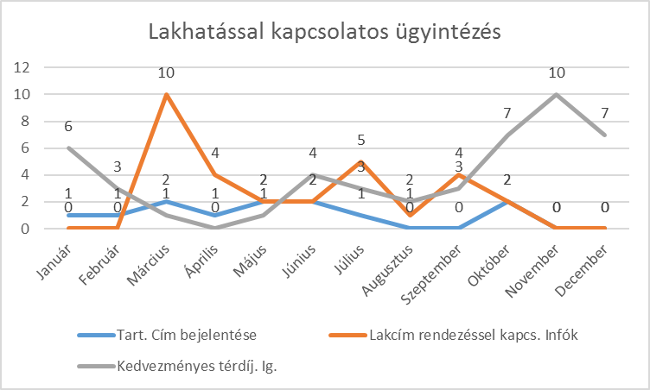
Tartózkodási cím bejelentés: 2014-ben 12 főt jelentett be az intézmény. Ennek oka, hogy lakóhelyre nem jelent be az éjjeli menedékhely és az a típusú lakcímkártya melyen csak tartózkodási cím szerepel érvénytelenné vált továbbá az okmányirodák sem végeznek ilyen bejelentést.
Kedvezményes térítési díj: Amennyiben az ügyfél felvételt nyer BMSZKI átmeneti szállóinak valamelyikére, úgy igénybe veheti az első három hónapban ezen igazolás kiállításával feljogosító csökkentett összegű szállódíjat.
A tavalyi évben 43 fő kapott ilyen igazolást.
Az Ügyfélszolgálat általános feladatai közé tartozik az ügyfeleink személyes iratainak pótlásához szükséges ingyenesítő kiállítása.
- Személyi igazolvány: 134 fő 149 alkalom
- Lakcímkártyához 76 fő 145 alkalom
- TAJ kártyához 104 fő 112 alkalom
- Adókártyához 91 fő 107 alkalom
- Hajléktalanigazolványt 319 fő 431 alkalom.
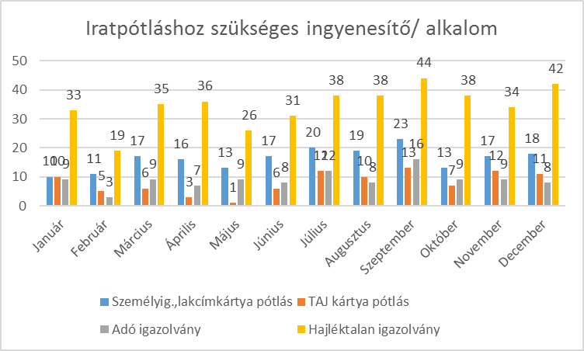
A 2014-es évre elmondható, hogy akár ezen szolgáltatás alapján vizsgáljuk meg az iroda forgalmát a grafikonra rápillantva is látható a kiegyensúlyozottság. Vagyis a 2013-as évhez hasonlóan, nem befolyásolja a krízis időszak léte avagy megszűnése a szolgáltatások igénybevevőinek számát.
2014-ben 1082 fő fordult meg az Irodánkban, mintegy 5239 alkalommal, ebből 862 férfi és 220 nő.
A jelenlegi helység, melyben feladatainkat látjuk el, ehhez az ügyfélforgalomhoz kicsi. A szolgáltatások egymás terhére vannak és nem gyakran zsúfoltság jellemzi az ügyfelek fogadását. A jövőben szeretnénk nagyobb hangsúlyt fektetni a szociális munkára, a szociális ügyintézésre. Ehhez azonban, valamilyen módot kell találnunk, hogy az irodát indokolatlanul leterhelő szolgáltatásokat, mint a számítógép használatot és a telefonáltatást átgondoljuk, esetleg kivonjuk a szolgáltatások közül. Így több figyelmet tudnánk ügyfeleinkre fordítani.

  - BMSZKI Könyves Álláskereső Iroda – 2014

A Könyves Álláskereső Iroda 2009. 04. 06. napján nyitotta meg kapuit. Minden évben másképpen, egyéb, az álláskereséshez kapcsolódó szolgáltatásokkal működött.
A szolgáltatások körének szélesítése, átmozgatása, a jogszabályi változások, módosulások miatt sosem működött az Iroda ugyan olyan módon, kivéve a 2013 és a 2014 évet, amit sajnos a személyi változások nehezítettek meg.
Így arculatunk 2014-ben sokat nem változott. Továbbra is vonzóvá teszi központi elhelyezkedése, jó megközelíthetősége, tágassága, nyugalma. Ez annak is köszönhető, hogy a Nappali Melegedő részeként működő szolgáltatást igénybe vevők már a regisztrációkor szűrve vannak.
Ehhez adott a megfelelő minőségű, jól karban tartott irodatechnika, minek megléte nagyban segíti a mindennapi munkát.

Arra törekedtünk:
- első körben , hogy szolgáltatásainkat szoros párhuzamba hozzuk az ügyfelek igényeivel ill. a változó igényekhez alkalmazkodjunk.
- ügyfeleinkkel megértessük, hogy bár számukra a telefonhasználat költséget nem jelent, ám annak a szolgáltató felé díja van.
- nagy hangsúlyt fektettünk arra, hogy az álláskeresés alapjául szolgáló önéletrajzok, fotók megfeleljenek a XXI. századi elvárásoknak.
- a megfelelő állás, képzés megtalálásához szükséges bizonyítványok, szakmákat igazoló dokumentumok megszerzése és megőrzése a változó jogszabályok ellenére is gördülékeny és rövid határidejű legyen.

A hozzánk fordulók az alábbi szolgáltatásokat vehetik igénybe:
- Segítségnyújtás önéletrajz megírásában
- Iskolai bizonyítványok lekérése tanfolyam illetve munkába állás céljából
- Számítógép használattal kapcsolatos segítségnyújtás
- Felkészítés a munkáltatóval való találkozóra
- Egyéni esetekben ügyintézés
- Egyéni beszélgetések
- Személyes információnyújtás munkával, állásokkal kapcsolatos ügyekben
- Adminisztrációs segítségnyújtás
- Korlátlan telefonhasználat állás és lakhatási ügyekben
- Internet és számítógép használat, állás és lakhatási ügyekben
- Csomagmegőrzés az álláskeresés illetve hivatalos és lakhatási ügyek intézése idejére az iroda nyitvatartási idején belül
- Egyéni munkáltatók álláslehetőségeinek hirdetése
- Fénymásolás, nyomtatás, szkennelés állás, lakhatás és hivatalos ügyekkel kapcsolatban
- Térképhasználat
- Telefonkönyv használat
- Szemüvegkölcsönzés
- Fotókészítés az önéletrajzokhoz
- Naponta frissített álláslisták közzététele
- Információnyújtás munkákkal kapcsolatos ügyekben a faliújságon
- Munkaügyi Központ állásainak hirdetése
- Segélyezéssel kapcsolatos tanácsadás, ügyintézés

A társszervekkel való együttműködésünk az előző évhez képest sokat változott, kevesebb alkalommal kellett kapcsolatba lépnünk a Munkaügyi Központokkal, a Fővárosi Önkormányzat Hajléktalan Információs Irodájával való együttműködésünk pozitív irányba fejlődött, illetve a közcélú foglalkoztatók közül kiemelném A Magyar Államvasutakkal történő közös projectünket, aminek kapcsán Álláskereső Irodánk ügyfélköréből alkalmaztak embereket, 100 %-ban sikeresen.

Az általunk ajánlott 49 ember közül egy embert bocsátottak el italozó magatartásáért, illetve egy ember nem volt alkalmas a felajánlott munkakörre orvosi szempontból, ám Ő sem került elutasításra, hanem számára megkeresték azt a könnyített munkakört, ahol képes volt elvbégezni a napi munkát.
Ezt a meglévő lehetőséget napi szinten működtettük és szeretnénk működtetni a jövőben is.
E lehetőség nyitott, a BMSZKI minden intézményéből hozzánk irányított ügyfél kapott lehetőséget, amivel leginkább az Éjjeli Menedékhelyen élők éltek.
2013-ban is nehézséget jelentettek az alábbi problémák ügyfeleink számára – ehhez képest a 2014-es évben:
- Az alulképzettség egyre nagyobb hátrányt jelent, emiatt másokkal szemben túlságosan leszűkülnek a lehetőségeik. 2014-ben a közcélú foglalkoztatásnak köszönhetően ez a mi ügyfélkörünknek megoldást jelentett, bár a nyílt munkaerő-piacon továbbra sem javultak az esélyek.
- A kitartás hiánya: a megpályázandó állásokra nem akarnak jelentkezni, mert nem tudnak tervezni és hosszútávon gondolkodni, az itt és most a lényeg. Jobban szeretik, egyszerűbbnek tartják, ha megbeszélés után azonnal munkába állhatnak és napi, vagy heti rendszerben kapják a fizetést. A legtöbbjüknek nincs türelme várni a bérére egy hónapot. Igyekszünk segíteni az ügyfeleknek gondolkodásuk átalakításában, de nagyon nagy az ellenállás. 2014-ben már a munkabér összege is gyakran kevésnek tűnt, 80-100 ezer Ft-ért sokan nem vállalják a munkát. Tapasztalatom szerint nem azért, mert ez irreálisan nagy összeg, hanem azért, mert irreálisan nagy összeg veszteségként, ha nem fizetik ki az elvégzett munka után.
- Már régen tapasztaljuk, hogy az erkölcsi bizonyítványt egyre több helyen kérik a munkavállalóktól, így ezzel párhuzamosan egyre többen szorulnak ki olyan álláslehetőségekből, amikre korábban még bejuthattak. A priuszok és a pénzhiány az, ami megakadályozza ez ügyben az ügyfeleinket. – Az önkormányzati segélyezés keretében megoldottuk. 2014 – ben.
- Az interneten meghirdetett álláslehetőségek mellé csak az e-mail cím van megadva és telefonszám nincs.
- Ez gyakran okoz problémát, mivel az ügyfelek többsége nem ért a számítógépek kezeléséhez, az internet használatához, így nehézséget jelent az állásra való jelentkezés és az önéletrajz elküldése.
- Tapasztalataink szerint többen választják a könnyebb megoldást, és velünk küldetik el az önéletrajzukat. – 2014-ben az ügyfelek jelentős része rendelkezik e-mail elérhetőséggel, ha a számítógép kezelése bonyolult is számukra, e-mailjük kezelésében kaptak tőlünk segítséget, amit ki-ki könnyebben-nehezebben elsajátított, mindig szakítunk arra időt, hogy a számítógép előtt ülve türelemmel segítsük az ügyfeleket az önálló levelezésben, sőt, az internetes hirdetések feladásában, hirdetési oldalakon való jelentkezésben is.
- Sok esetben jelent hátrányt másokkal szemben, amikor az ügyfeleknek nincsenek meg az irataik, illetve hiányzik a bizonyítvány. Ennek pótlásában természetesen segítünk, de mivel ez hosszabb időt vesz igénybe, ezért jó néhányan lemaradtak már a gyorsan betölthető állásokról ezen ok miatt. 2014-ben az iskolák (jellemzően a kis önkormányzatok fenntartásában lévők) ragaszkodnak az illeték megfizetéséhez a másodlatok kiállításánál. Áthidaló megoldást jelent a bizonyítványok e-mailben történő megküldése, amit nyomtatás után hitelesítünk. Természetesen olyan munkakör betöltésénél, ahol ezt a formátumot nem fogadják el, a vonatkozó jogszabályok tekintetében kérjük a képzettséget, végzettséget igazoló iratot, postai úton.
- Sok esetben az információhiány, a nem megfelelő helyen való segítségkérés, a jogszabályok félreértelmezése, a szociális munkások nem kellő felkészültsége is gátat szab az ügyfél lehetőségeinek. -2014-ben e megváltoztatása érdekében folyamatosan tájékoztattuk kollégáinkat a változásokról, lehetőségekről, ebben segítség a BMSZKI közös levelező rendszere, év végén pedig cégünk e-mail szolgáltatása.

Működésünk a számok tükrében

A 2011-es, 14.359-es látogatási alkalomhoz képest, 2012-ben 13.864 alkalommal keresték fel Irodánkat, ami 495 alkalommal kevesebb. 2013-ban 14.040 volt a látogatottságunk, az előző évhez képest, 176 alkalommal több. 2014-ben 10.578 alkalommal jelent meg Irodánkban ügyfél, ami jelentős csökkenés az előző évhez képest. 3.462 alkalmat jelent ez, amit véleményünk szerint jelentős százalékban a közcélú foglalkoztatás megléte okozott, illetve a Melegedő létszámcsökkenése is.

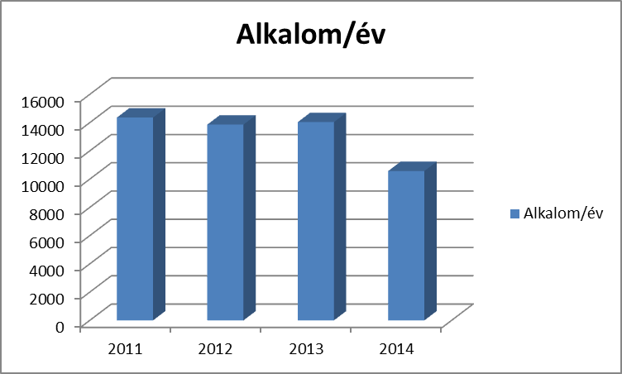

Férfiak és nők aránya

A férfiak és nők aránya az ügyfélforgalom tekintetében változtak, 1/3 – 2/3 arányban járnak hozzánk nők és férfiak, ezt azt is tükrözi, hogy a hajléktalan férfiak száma többszöröse a nőknek.
Mindezek ellenére hasonló munkaköröket keresnek, leginkább takarító, segédmunkás, szórólapozó, csomagoló, konyhai kisegítő állásokra jelentkeznek.
A megjelenések alkalmai a nemek elosztásában arányosan csökkennek az összes megjelenési alkalmak csökkenő számával.

Férfiak és nők - az iroda igénybevételének éves alkalmainak számai:

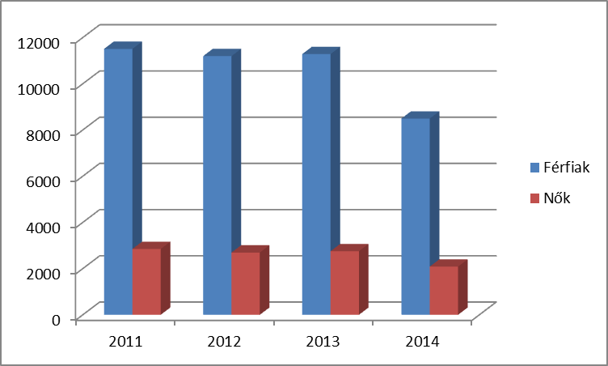

2013-ban Irodánkban 591 fő jelent meg, 123 nő, 468 fő férfi. 2014-ben pedig 491 fő, ebből 401 férfi, 90 nő.
A minket felkereső ügyfelek száma jelentősen csökkent. Mint a megjelenések alkalmainál is, a közcélú munkaprogram megjelenése „okolható” a változásért, illetve szerepet játszott az elmúlt évben az a személyi változás is, aminek következtében teljesen át kellett alakítanunk a leosztott feladatainkat. A különböző szakmai hozzáállású kollégákkal felépíteni egy újabb, jól működő rendszert, nem sikerült 100 %-ban.
Telefonhasználat
Sikeres hívásnak az számít, ha a vonal másik végén felvették a telefont és beszéltek egymással. Ez független a sikeres munkába állástól illetve elhelyezkedéstől. Sikertelen hívás, amikor hiába csörgetik a megadott számot, senki nem veszi fel. Ezen adatokat az általunk kidolgozott nyomtatvány alapján kaptuk meg, amit minden beérkező ember kezébe adunk, ügyintézésük során kitöltenek, és távozásuk alkalmával visszaadnak nekünk.
A sikeres hívások száma jelentősen nőtt, ami nem csak annak köszönhető, hogy a telefonvonalak jól működnek, hanem annak is, hogy szélesebb körben tudunk állásokat „ajánlani”, több lista is rendelkezésére áll a hozzánk betérőknek. Emellett egyre több munkáltató preferálja az e-mail címen való jelentkezést, ami az internet használók egyre növekvő számát is mutatja.
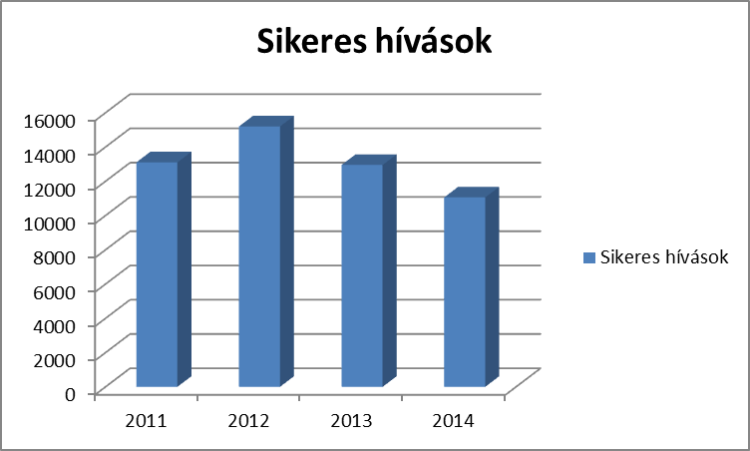

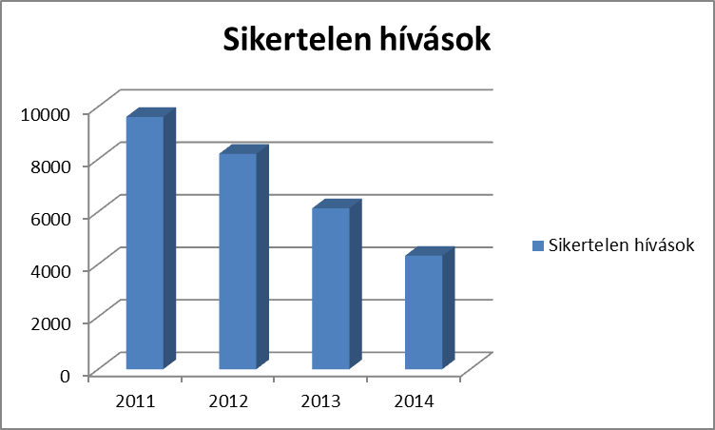

Egyéb szolgáltatások
Szolgáltatások | 2010 | 2011 | 2012 | 2013 | 2014
új ügyfél | 557 | 303 | 294 | 453 | 254
napi átlag új ügyfél | 3 | 1 | 1 | 2 | 1
napi átlagforgalom | 72 | 57 | 55 | 58 | 46
számítógéphasználat | 3726 | 2982 | 3063 | 3666 | 3165
önéletrajz | 306 | 290 | 152 | 183 | 202
egyéni beszélgetés | 1453 | 1561 | 1060 | 1536 | 1691
adminisztrációs segítség | 743 | 926 | 417 | 629 | 525
információnyújtás | 2051 | 2774 | 1748 | 3066 | 2711
nyomtatás, fénymásolás szkennelés | 1977 | 4476 | 6500 | 7872 | 5941
ügyintézés | 909 | 807 | 368 | 1000 | 1213
csomagmegőrzés | 12 | 5 | 39 | 2 | 2
térképhasználat, útvonaltervezés | 459 | 525 | 373 | 1432 | 3167
bizonyítványkérés | 122 | 92 | 51 | 38 | 43
számítógép használattal kapcsolatos segítségnyújtás | 77 | 28 | 23 | 33 | 98
e-mail címes adatforgalom | 427 | 1919 | 2693 | 4376 | 5382
szemüvegkölcsönzés | 2 | 51 | 83 | 164 | 26
fotókészítés | - | 175 | 229 | 642 | 312
videóönéletrajz készítés | - | - | 6 | 2 | 0
segély ügyintézés | - | - |  | 1462 | 1603

Az igénybe vehető szolgáltatások közül azok száma nőtt, amelyek során személyes kontaktusban vagyunk az ügyféllel, az azonnali, hiteles információ nyújtása fontos ügyfeleink számára, ilyenkor hosszabb beszélgetésre is sort lehet keríteni, bár ezek intimitása nem teremthető meg az Irodában.
A virtuális világgal való ismerkedése az ügyfeleknek azt eredményezik, hogy a levelezőrendszereket egyre magabiztosabban használják, illetve egyéb – álláskereséssel is foglalkozó oldalakat, munkáltatók, cégek weboldalait is érdeklődéssel kezelik. Az elküldött e-mailek emelkedése ennek következménye.
Az Álláskereső Iroda szerves részét képezi a rendszeres és az átmeneti segélyezéssel kapcsolatos ügyintézés és információnyújtás. Sajnos annak ellenére, hogy a Főpolgármesteri Hivatal Hajléktalan Információs Irodájával sikerült kiépítenünk egy jól működő munkakapcsolatot, az ügyfelekhez való hozzáállásuk nem javult jelentősen. Ezt a hiányosságot pótolja e szolgáltatás, azok az ügyfelek, akik nincsenek tisztába a lehetőségeikkel, a segélytípusokkal, akik időpontot szeretnének kérni segélyfelvételre, akik egészségkárosodásuk okán vagy együttműködés után szeretnének ellátáshoz jutni ügyintézés és információnyújtás keretében, keresik ezt a szolgáltatást.
2013-ban 1462 alkalommal 137 fő, 2014-ben 1603 alkalommal 219 fő kért segítséget. Emellett e szolgáltatás és információnyújtás teljes BMSZKI szinten, a szociális munkások számára is elérhető és egyre több a külső szervezet is. E szolgáltatást igénybe veszik a különböző szakmai programokban részt vevő ügyfelek és kollégák is, mint pl. TÁMOP 5.3.3 .és a Könyves Éjjeli Menedékhely régi részén működő speciális elhelyezést igénybe vevők, illetve a Kőbányai 22. sz. alatt lévő 24 órás időtartamban elhelyezettek.
A növekvő szám annak is köszönhető, hogy Irodánk segítséget nyújt a Magyar Államvasutak Zrt –nek olyan módon, hogy a közcélú munkaprogram keretében irányít ügyfeleket hozzájuk, illetve a MÁV képviselői időszakosan felkeresik irodánkat és a hozzájuk jelentkező ügyfeleket tájékoztatják a lehetőségekről, végig kísérik a felvételüket az orvosi vizsgálattól a munkába állásiig, ezután pedig maximális odafigyeléssel és támogatással vesznek részt a munkahely megtartásában.
Jövőbeni terveink közt szerepel a szolgáltatások stabil megtartása, az elhelyezett kolléganő által keletkezett űr betöltése, meglévő szakmai kapcsolataink ápolása, fejlesztése, egy kiegyensúlyozottabb szakmai hozzáállás megteremtése, háttérbe szorult feladataink ismételt végzése.
Závodszki Réka kolléganő másik intézménybe helyezése, teljesen felborította irodánk életét jó pár hétre, február végén. Az irodában dolgozó 3 fő közt a munka le volt osztva, az elhelyezett kolléganő teljes egészében felügyelte a műszaki berendezéseink működését, kapcsolatot tartott azok üzemeltetőivel, karbantartóival, megoldotta azokat a háttérfeladatokat, amihez a másik két embernek nem sok affinitása volt. A képzettségeket, végzettségeket igazoló dokumentumok beszerzéséhez a kiépített, ehhez szükséges kapcsolatok átadása nem lehetséges, így ezt a feladatot teljesen újra kellett gondolni. A közös munka során kialakult, hogy a hozzánk forduló ügyfelek az általuk preferált szociális munkáshoz fordulhattak, akikkel bizalmi viszony alakult ki az ügyfél-segítő kapcsolatban.
A hirtelen döntésre irodánk nem kapott felkészülési időt, a feladatok átadása nagyon nehezen oldódott meg, az elhelyezett kolléganőn múlt, hogy szabadidejében időt fordított erre.
Még mindig keressük a megoldást, hogyan, kivel tudnánk az akkori jól működő irodai szolgáltatásokat működtetni olyan módon, hogy abból profitáljanak az ügyfelek és az irodában dolgozó kollégákban se okozzon frusztrációt.
A 2015-ös évben a feladatok újra gondolását újra elő kell vennünk. Így, a kollégák munkakörében újra változásokat kell tegyünk. A 2013. évben stabilizált rendszer, 2014-es hirtelen változtatása nem tett jót az Iroda akkor mindenki által pozitívnak értékelt működésének. Ebben az évben arra szeretnénk törekedni, hogy az ügyfelek és a kollégák is újra pozitívan értékeljék az Iroda működését.

2. BMSZKI KÖNYVES ÉJJELI MENEDÉKHELY – 2014.
A Könyves Éjjeli Menedékhely a 2014-es évben napi 208 hajléktalan ügyfél számára nyújtott lehetőséget az éjszakák fedett helyen való eltöltésre, melyhez különböző szolgáltatások is kapcsolódtak. A 2013. év óta az épület teljes, régi és új szárnya is nyitva van az ügyfelek előtt. Az igénybevétel az ügyfél kérelmére indul, a személyes iratokon túl, hét hónapnál nem régebbi negatív tüdőszűrő lelet szükséges hozzá.
Az éjjeli menedékhely szolgáltatásai a következők az 1/2000. tv. alapján:
- személyi tisztálkodási lehetőség- ehhez borotva, borotvahab, szappan
- ruházat tisztántartási (mosás) lehetőség
- pihenés
- értékmegőrzési lehetőség.

Az Éjjeli Menedékhely nyitva tartása: délután 18 órától másnap reggel 8 óráig. Feliratkozás az intézmény előtti nagykapunál 17.30-kor, az első beengedés 18.00-kor történik. Az igénybevevőknek másnap reggel 8 óráig kell elhagyni az éjjeli menedékhelyet.
Az összes igénybe vett alkalmak száma a 2014-es évben 55.169, ami jelzi, hogy többen huzamosabb időt is eltöltenek az éjjeli menedékhelyen.
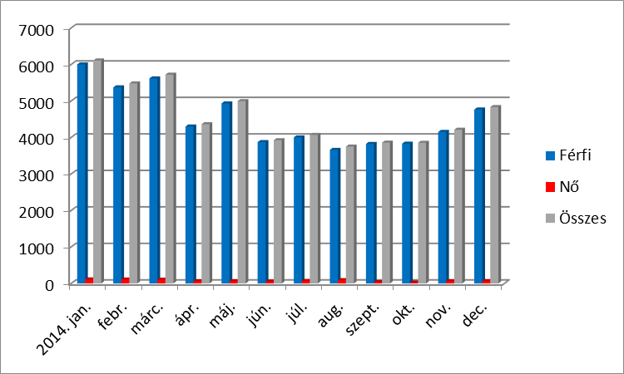
A téli hónapokban a megfordulások száma a megszokottak szerint magasabb volt. Ebben az időszakban az összes megfordulási alkalmak száma átlagosan havi 4600 alkalom, amely az előző évhez képest csökkenést mutat, s a nyári időszakban is jelentkezett. Nyáron van némi igénybevevői létszámcsökkenés, de nem olyan mértékű, mint a korábbi években.
Az őszi időszakban csökkent a megjelenések száma a krízisidőszakban más szervezeteknél megnyíló új helyek miatt, de decemberre ez folyamatos emelkedést mutat.
A 2014-es évben 1.491 férfi és 19 nő vette igénybe a BMSZKI Könyves Éjjeli Menedékhely férőhelyeit, ez összesen 1.510 különböző hajléktalan embert jelent.
A csökkenés okai több tényezőre vezethetők vissza, melyek az életkori megoszlásban, és az ehhez kapcsolódó igazgatói döntésekben láthatjuk, s az alábbi táblázat mutat.
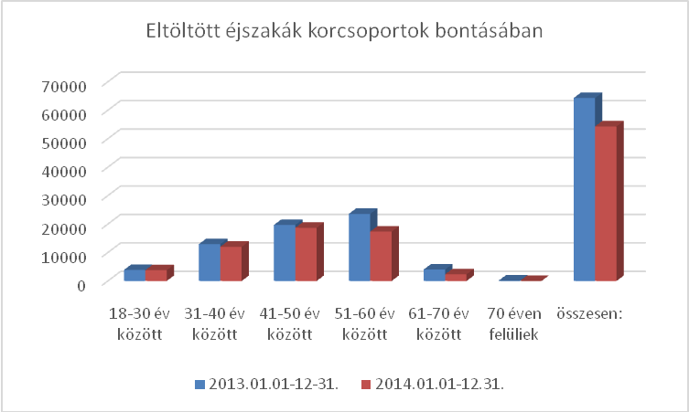
Okok:
- A szakmai igazgatóhelyettesi döntés, melynek értelmében, aki 120 napot éjjeli menedékhelyen töltött, azt a Felvételei Előkészítő Team-re, vagy más szállóra kell irányítanunk. Ennek következtében 2014-ben 207 embert irányítottunk átmeneti szállóra, illetve más éjjeli menedékhelyre.
- Bánya utcai szállónkkal egyeztetve a 60 év felettieket hozzájuk irányítottuk, továbbá más szálláshelyek felé (szociális otthon, BMSZKI Szabolcs utca, srb.), mely 153 fő volt.
- Szintén igazgatói döntés értelmében pedig a 25 év alattiakat FET-re irányítottuk, mely 99 férfit és 3 nőt érintett.
Az életkori megoszlásban, ahogy az alábbi ábra mutatja a 18 – 39 év közötti korosztály összlétszámán emelkedés látszik. Igaza, hogy továbbra is a 40 -59 év közötti igénybevevők száma még mindig a legmagasabb. A 18 és 28 év közöttiek száma erős emelkedést mutat a korábbi évekhez képest.
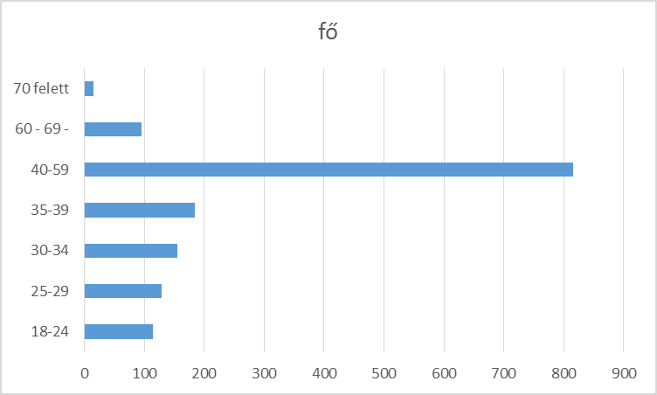
Az 55.169 éve igénybevétel, napi átlagban 151 fő elhelyezését jelenti éjszakánként. Ez egész évben a 70 % körüli kihasználtságát mutatja az Éjjeli Menedékhelynek. Átlagosan 36 nap körül mozog egy emberre vetítve az intézményben töltött napok száma. Ami azt jelenti, hogy jelentős mozgás van az igénybevevő személyek között.
Az alapszolgáltatások biztosítása a következőképpen alakultak a 2014-as évben:
Krízis élelmet a téli időszakban, 15.483 alaklommal biztosítottunk. ennek nagyobb részét a krízis időszakban a Hajléktalanokért Közalapítvány pályázatából finanszíroztuk. Az ételmelegítési lehetőséget a betérők 18.601 alkalommal kértek.
A mosási kapacitásunk éjszaka is elég kicsi, ennek ellenére a mosógépeinkben 2415 fő ruházatát mosását tudtuk biztosítani. Ebben a számban keverőtárcsás, és kézi mosás számai nincsenek benne, amelyhez szintén biztosítunk mosóport és ha belefért a szárítást is megoldjuk. A tavalyi évben több probléma volt az ipari mosó és szárítógépeinkkel, így volt olyan időszak, ahol csak a kézi mosás működött. Ez nem volt annyira népszerű az ügyfeleink körében. Az évvégére sikerült, lecserélni a rosszul működő gépeket.
A fürdési lehetőséget, szinte teljes létszámban kihasználták a hajléktalan emberek, borotvát 1.110 főnek biztosítottunk a 2014-es évben.

A jogszabályban meghatározottakon kívül az éjjeli menedékhely sportolási és kulturális lehetőségeket is biztosít: este 19 - 21 között, asztaliteniszezésre, csocsózásra és fakultatív könyvtár használatra van lehetőség. Utóbbiban van lehetőség kölcsönözni és nyugodthelyen olvasni.
2.1 Az Intézmény működése
A korábbi gyakorlatoknak megfelelően a régi fapadnak nevezett éjjeli menedékhely az utcáról érkezők számára biztosított lehetőséget az éjjeli pihenésre. A földszint további része a munkába állt, de átmeneti szálláshelyre még be nem került hajléktalan embereknek volt fenntartva, ami 65 férőhely összesen. Az épület emeleti 143 férőhelye hagyományos éjjeli menedékhelyként funkcionált.
- Hagyományos éjjeli menedékhely
A leginkább kihasznált férőhelyeket takarja az elnevezés. A jogviszony egy éjszakára szól, nagyrészt egyszintes ágyakon tölthetik az éjszakát az ügyfelek. A tisztálkodáshoz, ételmelegítéshez biztosítunk megfelelő eszközöket. A helyekre a feliratkozás este fél 6-tól történik, a beengedés 6 órakor. Az intézményt reggel 8 órakor zár, az épületet addig kell a bent éjszakázóknak elhagyniuk. Általában az új ügyfelekkel és a korábban már megjelentekkel is ezen a részen találkoznak a kollégák először.
Az új ügyfelekkel és azokkal, akik régen nem jártak már az intézményben, egy rövidebb első interjút készítenek, hogy a további elhelyezés, gondozás, irányítás lépéseit megtervezhessük. Továbbá, ha speciális igények lehetnek (betegség, most került utcára, más elhelyezés szükséges stb.) azokra reagálni tudjunk.
2014-ben „első éjszakás adatlapot” 320 fővel vettünk fel. Közülük azok száma, akik nem szerepeltek a nyilvántartásban és azt nyilatkozták, hogy most kerültek ebbe a helyzetbe 125 fő volt. Ezek a személyek viszonylag hamar magasabb ellátásba lettek irányítva. Elhelyezésben és esetkezelésben ők kiemelt figyelmet kaptak. Az év vége felé, az új „esetkezelő” rendszer átalakítása és más fókusza miatt, kicsit nehézkessé vált a velük való foglalkozás. Ezért, ezekbe a megbízásos kollégákat is be kellett vonni, hogy ezt a munkát csak az ügyelet végezze a magas ügyfél szám nem teszi lehetővé.
Egész évben tűntek fel olyan emberek, akik hitelek miatti lakásvesztés miatt jelentek meg. Akikről biztosan tudtuk ezt, az 12 fő volt, aki emiatt került be az intézménybe. Ők nagyon rövid időn belül átmeneti szállásra kerültek, mivel fontosnak tartjuk, hogy a hajléktalan életforma ne váljon a mindennapi életük részévé. Így a társadalomba való reintegrációjuk sokkal gyorsabb lehet.
Új esetkezelői rendszer
A Könyves Nappali Melegedő és Éjjeli Menedékhely „plusz” szolgáltatása 2014. szeptember elseje óta, az egyéni esetkezelés. Bár az „alapok” ugyanazok, azonban számos eltérés mutatkozik az átmeneti szállókon és a „fapadon” végzett egyéni esetkezelés között. Míg az átmeneti szállókon az ügyfél és esetkezelője között szerződéskötés történik, amely szerződés tartalmazza az együttműködés feltételeit illetve szabályozza az ügyfél érdekében közösen meghatározott célok elérésének a feltételeit továbbá a hatékony együttműködés biztosításának garanciáit, addig az Éjjeli Menedékhelyen végzett esetkezelés során nem kötünk együttműködési megállapodást az ügyféllel. Jóval kötetlenebbek a „szabályok” mind az ügyfél mind a szociális munkás számára. Például az ügyfelek szabadon dönthetnek arról, hogy szeretnének egyéni estkezelésben részt venni, nincsenek kötelezve a szolgáltatás igénybevételére. A szociális munkás pedig nem kell, hogy előre programozott lépéseket tegyen az ügyféllel végzett munka során. Az előnyök mellett hátrányok is megjelennek, hisz ha az ügyfél nem véli úgy, hogy hatékony az esetkezelés bármikor következmények nélkül megszakíthatja azt. Ez abban az esetben is megtörténhet, ha az ellátott a házirendben foglaltakat súlyosan megsérti és így „kizárja” magát az intézményben igény bevehető szolgáltatásokból. Mindkét intézményi formában fontos és szükséges a szociális diagnózis közös felállítása, a szociális munkás elsősorban a bizalom kiépítése után, az interjúfelvétel módján tudakozódik mindazon problémákról, amelyek az ügyfél általános helyzetét meghatározzák. Úgymint veszélyeztetettség, anyagi kiszolgáltatottság, melyek feltárását követően szociális diagnózist állítanak fel és az esetkezelt erőforrásait igyekeznek az együttműködés során mozgósítani továbbá egyfajta előrelépést eredményezni ( az esetkezelt „belső” változását. )
A „fapadon” végzett esetkezelés amely eleinte inkább szociális ügyintézésnek felelt meg, a kezdetekben főként a lakhatási problémákra való megoldást célozta meg az arra rászorulók részére. A cél az volt, hogy a szolgáltatást igénybevevő ügyfelek átmeneti szállóra kerüljenek. Az ellátottak az Ügyfélszolgálaton heti kétszer négy órában (kedden és csütörtökön 17-21 óráig) vehették igénybe ezt a fajta szolgáltatást. Amely idővel és az ügyfelek számának bővülésével „kiegészült” magával az esetkezeléssel. Azért esett a választás erre az időintervallumra, mert számos ügyfél csak az éjjeli menedékhelyet vette igénybe. A kapcsolatfelvételre a kliensekkel az Ügyfélszolgálaton végzett munka (mivel ebben az időszakban az Ügyfélszolgálaton tevékenykedtem napközben) és esti ügyeletek során az elsőéjszakás adatlapok felvétele jó alkalmaknak bizonyultak, hisz így megnőtt az igénybevevők száma.

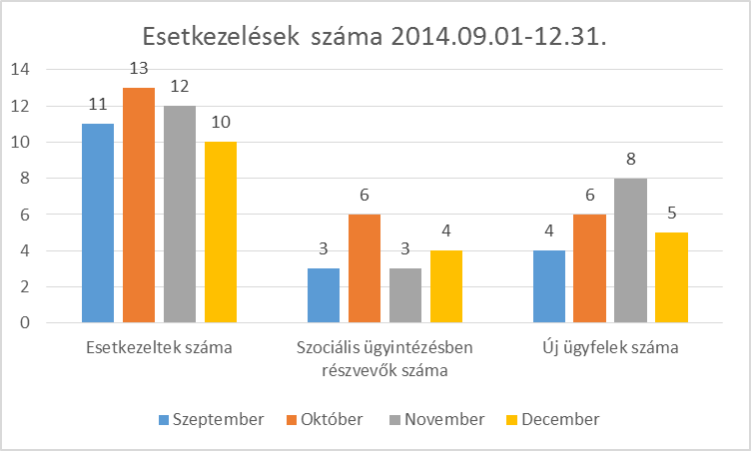
2014. szeptember 1. és 2014. december 31.-e között összesen 85 fő vett részt esetkezelésben és szociális ügyintézésben egyaránt.
Tapasztalatom szerint még mindig elsősorban szociális ügyintézés okán keresnek fel az ügyfelek, remélem idővel és a már „esetkezeltek” sikerein felbuzdulva változni fog ez az arány.

- Közterületről való elhelyezés

A korábbi évekhez hasonlóan a krízis időszakban is a régi fapados részre kerültek utcás ügyfeleink, ezzel biztosítva, a nyugodtabb körülményeket számukra. Bekerülés szempontjából, az előző évek gyakorlatát követtük. A BMSZKI utcai szolgálatától fogadtunk ügyfeleket, illetve az intézményvezetővel történt egyeztetés után több ügyfél jött a Magyar Vöröskereszt bizonyos intézményeinek és a Magyar Máltai Szeretetszolgálat ajánlásával illetve néhányan BMSZKI FET-es, Menhely Alapítvány, Menedékház Alapítvány, Keresztény Adventi Közösség ajánlásával.
Az utcás rész az előző évek tapasztalatai alapján, a korábban meghozott szabályok mentén jelenleg is működik.
Az utcás szobák célja: az Éjjeli Menedékhelyre be lehet kerülni utcás ajánlással is, melyet a BMSZKI Utcai Szolgálat és más szolgálatok is, azon ügyfeleiknek ad, akikkel rendszeresen kapcsolatot tartanak, gondoznak az utcán, és akik folyamatosan, életvitelszerűen az utcán tartózkodnak. Ezen ügyfeleknek különösen örültünk, mert sokan közülük 10-20 éve laknak utcán és őket nagyon nehezen- az utcai szociális munkások akár hónapokig tartó begondozása árán – lehet „beinvitálni” a „fapadra”.
Az intézményvezető és a team közös állásfoglalása alapján, az utcás ügyfelek más megítélés alá esnek, velük a „többet szabad és kevesebbet kell teljesíteniük” elv alapján toleránsabbak vagyunk. Speciális egyéni gondozási tervet használunk, amit apró lépésekkel próbálunk az ügyféllel közösen, az Ő döntéseivel, egy kidolgozott irányvonal mentén megvalósítani. Mivel hosszú évek óta az utcán élnek, öntörvényűek, keretek nélküli éltek így rendkívül nehéz integrálni őket, és megértetni velük azt, hogy maradásuk feltétele, hogy bizonyos dolgokat nekik is meg kell tenniük. Éppen ezért sokkal érzékenyebb odafordulást igényelnek, nagyobb hangsúly fektetünk a mentális és fizikai roborálásukra, folyamatosan konzultálunk az utcai szociális munkásokkal. Az utcás ügyfelekkel kapcsolatban általában első számú feladat az iratpótlás, azután munkában töltött éveik kinyomozása, a megfelelő juttatások igénylése érdekében. Amennyiben elérték azt a kort, amikor idősek otthonában kerülhetnek, további elhelyezésüket is elindítjuk.
Továbbra is működik a zsilipszobánk, melyben elkülönítve a többi lakótól atrocitásmentesen nyugalomban tölthetik el a közterületről érkezett ügyfelek az éjszakát.
Pozitívumként említhető még, hogy a párokat kisebb szobákban tudjuk elhelyezni, ők a három darab négyágyas szobában és – a jelentkezők létszáma miatt – a hét ágyas szobában kerültek elhelyezésre.
Továbbra is működik, hogy minden szobának van szociális munkása, akik az ügyfeleikkel foglalkoznak, próbálnak egyéni gondozási terv alapján együttműködni velük.
A Könyves Team kidolgozott egy adatlapot, melyet minden utcás ügyféllel felveszünk a beköltözésükkor.
Utcás ügyfeleinknek továbbra is biztosítunk esténként hideg és félkész élelmet, illetve kenyeret, decembertől cigarettát és kávét is az először érkezőknek. Igaz utóbbit a bent maradásra való motiváció miatt, aminek a valós hatásait még nem látjuk.
Sajnos a tavalyi évben nem tudtuk biztosítani a hátsó részen a folyamatos ügyeletet a dolgozói létszámproblémák miatt. Így a kigondozás és esetkezelés csak minimális szinten működött. Decembertől történő teljes leválasztással (24 órás „fapadként” való működtetéssel) megoldódni látszik. Jelenleg kísérleti fázisban van, mivel a cél csoport a tartósan közterületen élők beinvitálása lenne. Az enyhe tél kezdet miatt, ezzel kapcsolatban még szintén nincsenek kézzelfogható tapasztalataink.
Két éve tartunk fenn helyeket közterületről érkező párok részére. Négy szobában helyeztük el őket, ahol két pár osztozik a helyiségen. A szoba kialakítását az ügyfelekre bízzuk, így maguk választhatják meg a szoba elrendezését és azt is, hogyan biztosítják az intimitást saját maguk számára. Ehhez paravánokat biztosítunk számukra, ezzel segítve a minél bensőségesebb tér kialakításának lehetőségét. A tavalyi évben 14 pár költözött be ezekbe a szobákba. Közülük 5 pár átmeneti szállásra költözött, 5 másik éjjeli menedékhelyre, 2 ismeretlen helyre távozott, 2 pár jelenleg is az intézményben elhelyezésre vár.
A párokon kívül volt még 18 egyedül álló férfilakónk, ezen az utcás elhelyezésen, közülük 9-en átmeneti szállóra költöztek.
A mozgás nem túl gyors kifelé, mivel az átmeneti szállások páros férőhelyeinek kihasználtsága igen nagy, így a várakozási idő növekszik. Így ezek a helyek a BMSZKI Könyves Éjjeli Menedékhely áteresztő képességét kicsit lefogják.
A 2014-es évben tovább csökkent a közterületről elhelyezett ügyfelek száma, mivel az új szállók vonzóbbak az számukra, illetve egy részük átkerült a BMSZKI Kőbányai 22. sz. alatti Éjjeli Menedékhelyre. Átkerülés okaként említhető a kisebb, barátságosabb éjjeli menedékhely, mely az utcás ügyfeleink igényeit jobban kielégítik – kevesebb ember, kisebb konfrontálódási lehetőség -, illetve a már előbbiekben említett létszámhiány, mely a gondozási folyamatot gátolta.

3. Dolgozói szobák
A dolgozós szoba célja: a munka megtartása, nyugodtabb pihenési lehetőség, FET-re való jelentkezés, majd átmeneti szállóra kerülés.
Két személyes szociális munkása volt minden szobának, akik a lakókkal hetente több alkalommal beszéltek, ügyeik intézésében segédkeztek, meghallgatták az ügyfeleket, segítették tanácsaikkal őket. Az dolgozói fix helyes elhelyezésbe kerülés feltételei a következők voltak:
- munkaszerződés
- együttműködési megállapodásban foglaltak betartása
- szobagyűlésen való részvétel
- két átmeneti szálló megnevezése vagy egy alternatív szálláshely megjelölése (albérlet, egyházi illetve alapítványi elhelyezés)
- Házirend betartása
- szoba illetve a közösségi helyiségek takarításában való részvétel
- igazolt vidéki munka esetén a hely egy hétig tartva van, meghosszabbításáról a team dönt
- heti minimum öt éjszakát el kell tölteni a Könyvesen.
- A BMSZKI irányában fennálló tartozás rendezése

Az átmeneti szállókon elhelyezésre váróknak indokolt esetben, 2012. .novemberétől, folyamatosan állandó helyet biztosítunk a megfelelő férőhelyre való beköltözésig. Azóta ezt folyamatosan tudjuk tartani.
Feltétele volt minden esetben az itt maradásnak valamilyen átmeneti szállóba való jelentkezés vagy más szálláslehetőség - albérlet intézése, mert a cél az, hogy az ügyfeleink ne maradjanak nálunk hónapokig, évekig, ne szokják meg ezt a létformát, minél hamarabb visszaintegráljuk őket a társadalomba magasabb szintű ellátási formákon keresztül.
A legtöbb dolgozó ügyfél a FESZOFE-nak, a Budapest Esélynek köszönhetően, továbbá a MÁV Zrt.-n keresztül helyezkedtek el közmunkaprogramban. Ők néhány héten belül átmeneti szállásra nyertek felvételt. Elsődlegesen a BMSZKI intézményi hálózatában, másodsorban civil szervezeteknél. Összesen a tavalyi évben 20 fő volt, aki élt is ezzel a lehetőséggel és további is tudott költözni. Aki munkát kapott az általában el is költözött az Éjjeli Menedékhelyről, Munkás Szállóra vagy átmeneti szálláshelyre.
A 2014-as évről a tapasztalatok és a számok tükrében elmondható, hogy az igénybevevők száma a korábbi évekhez képest nagyon kismértékben csökkent. Az éjjeli menedékhely, ebben az évben is differenciált férőhelyeket működtetett, amelyek lehetőséget nyújtanak a motivált ügyfelek számára egy tudatosabb esetkezelésre, gondozásra, magasabb szolgáltatásba juttatásra.
Új problémák:
A 2013-as évégétől megjelentek az intézményben a fiatal kábítószer használók. Leginkább nem illegális szereket használnak, hanem olyan szereket, amelyeket az úgy nevezetet C-listán nem miden esetben szerepelnek. A használt szerek leginkább a „herbálnak” és desinger drogként említett szereket takarják, sajnos egyre több intravénás használó is volt/van közöttük. Heti rendszerességgel rosszullétek, túladagolások vagy kontrollálatlan, mások testi épségét veszélyeztető magatartás miatt kellett hatósági vagy egészségügyi segítséget igénybe vennünk. A fogyasztók saját maguk sem tudják, mit fogyasztanak pontosan és sajnos 2014-es év közepétől a 40 feletti ügyfeleknél is megjelent ezeknek a szereknek a használata, a korábbi gyógyszer abúzusok mellett. Gyakran olyan állapotba kerülnek, hogy ön és közveszélyesek, amíg a szerek hatása alatt vannak. Jelenleg a „tömegellátás” keretein belül nem látunk megfelelő válaszokat a helyzet kezelésére, sem az addiktológia és drogszakma részéről nincsenek még megfelelő válaszok a problémakezelésre. Ezen szertípus terjedésével és a kockázataival jelenleg nem tudunk mit kezdeni, ezért mi is csak követni tudjuk egyenlőre az eseményeket és próbálunk biztonságos körülményeket biztosítani a többi ügyfelünk részére. A valamennyire is motiválható szerhasználókat, pedig valamilyen kezelés felé irányítani.
A létszámcsökkenésben ennek a problémakörnek is mindenképpen szerepe volt.
A dolgozó létszám:
A 2014-es évben 2 fővel bővült az Éjjeli Menedékhely stábja. A különböző funkciók miatt, erre szükség is volt, bár ezek miatt a differenciált működések miatt, még mindig nehéz az ügyeleteket csak főállásúakkal feltölteni. Nehéz új kollégákat felvenni, mert az ügyfél szám és a napi problémák miatt, a megbízással jövő kollégák nem szívesen jönnének át főállásba dolgoznia a folyamatos terhelés miatt. A következő évben is folyamatosan erősíteni szeretném az ügyelők számát és felkészültségüket.

Tervek, átgondolandó javaslataink:
A 2015-ös évben szeretnénk a megoldások felé elmozdulni a problémás ügyfél körrel kapcsolatban, ezért folyamatosan konzultálunk és keressük a lehetőségeket a drogszakma résztvevőivel.
Az elhelyezések tekintetében az közterületről érkezőket továbbra is szívesen fogadjuk, illetve az átmenetileg lakhatási problémákkal küzdőket, továbbá a munkával rendelkezőket, hogy állandó férőhelyük legyen az esti időszakban.
A BMSZKI Könyves Éjjeli Menedékhely jelentős ügyfél áteresztést mutat a magasabb szintű szálláshelyek, külső szállás lehetőségek (pl.: munkás szállók, albérlet) felé. Ezt szeretnénk továbbra is tartani.
Továbbá, a nyilvántartásink alapján az újonnan a rendszerbe kerülők is hozzánk futnak be, akik nyugodtság, a figyelem és az eljárás rend bizonyos irányítási erősségei miatt és annak a lehetőségnek a hiánya miatt, hogy megszokják az ingyenes 24 órás lehelyezést és annak „kényelemi” szempontjait viszonylag gyorsan elkerülnek tőlünk. Rájuk, továbbra is nagyobb
figyelmet kell fordítsunk és arra, hogy a szállónkra a visszatérő igénybevevők mellett beférjenek a férőhelyeinkre és tovább is lépjenek a hospitalizálódás előtt.

Készítették:
Szabó Károly – mb. intézményvezető
Balatoni Judit – szociális munkás, Új esetkezelői rendszer
Horváth Lajos - szociális munkás, Melegedő programok, Éjjeli Menedékhely
Horváth Krisztina, Balatoni Judit – szociális munkások, Éjjel Menedékhely
Kvasnika Ágnes – szociális asszisztens , Melegedő szolgáltatások
Kelemen Mónika – szociális munkás, Álláskereső Iroda
Nyerges Mária – szociális munkás, Ügyfélszolgálati Iroda
Horváth Lajos - szociális munkás, Melegedő programok, Éjjeli Menedékhely

